Название программы: «Лего-конструирование»
Дата занятия по расписанию: 8 апреля (среда)
Группы 1,2,3
Тема занятия: «Пасха»
Добрый день, дорогие ребята!
Уверена, вы все уже многое знаете и умеете.
Сегодня нам предстоит вспомнить или для кого то узнать Что такое пасха? А также построить пасхальную постройку из конструктора лего.
Приступим к заданию:
- Предлагаю к просмотру мультфильм по данной теме: Что такое пасха? Просмотр видео
- Выполнение работы – конструирование «Пасхальной постройки» .
Вот примеры некоторых работ.
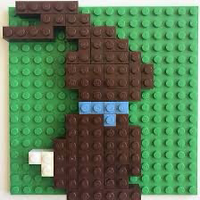 | 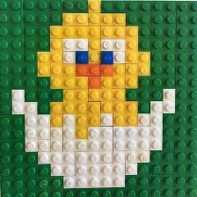 | 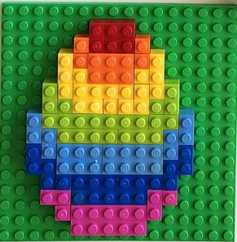
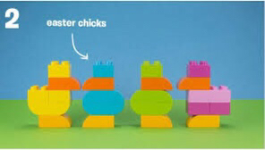

Для выполнения задания вам потребуется конструктор лего, который имеется у вас дома.
4. Итог
Ребята вы все отлично потрудились. У вас получились очень хорошие пасхальные постройки. Вы все справились с заданием
Задание необходимо выполнить в течение недели до нового задания. И прислать результаты мне в вайбер.

